**Praktikum Algoritma Struktur Data**

Praktikum 06: Insertion dan Selection Sort



**Oleh:**

Bintang Bimantara/ 5223600025

**Program Studi Sarjana Terapan Teknologi Game**

**Departemen Teknologi Multimedia Kreatif**

**Politeknik Elektronika Negeri Surabaya**

**2024**

**Percobaan**

1. Percobaan 1 : Implementasi pengurutan dengan metode penyisipan langsung

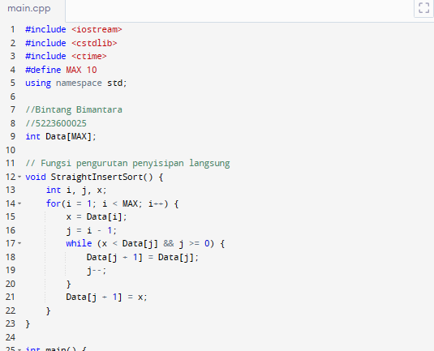

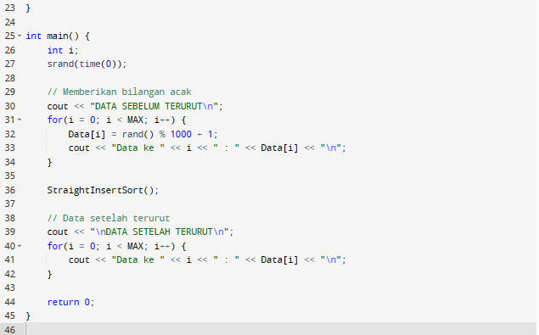

Hasil Output:

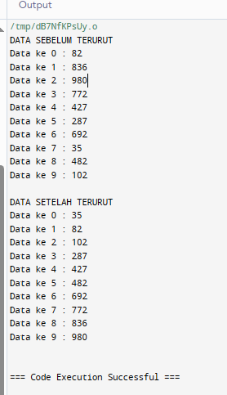

2. Percobaan 2 : Implementasi pengurutan dengan metode penyisipan biner

(binary insertion sort)

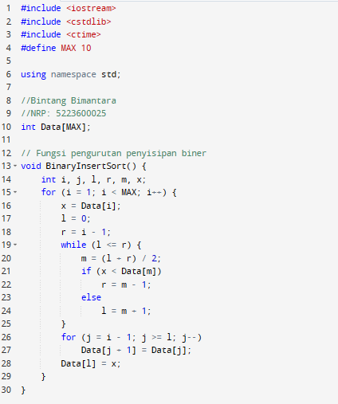

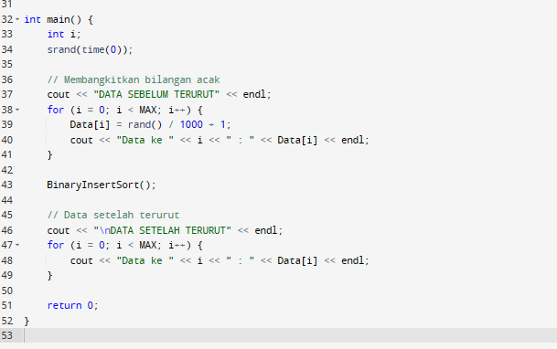

Hasil Output:

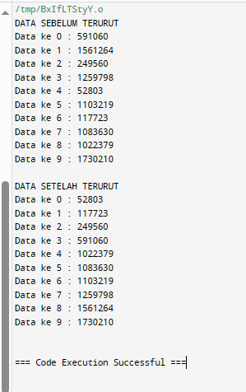

3. Percobaan 3 : Implementasi pengurutan dengan metode seleksi (selection sort)

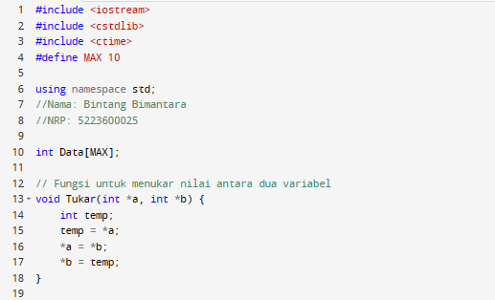

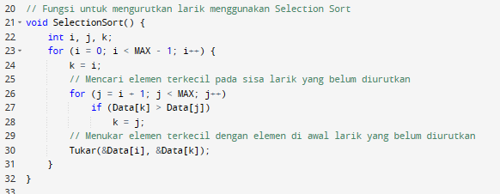

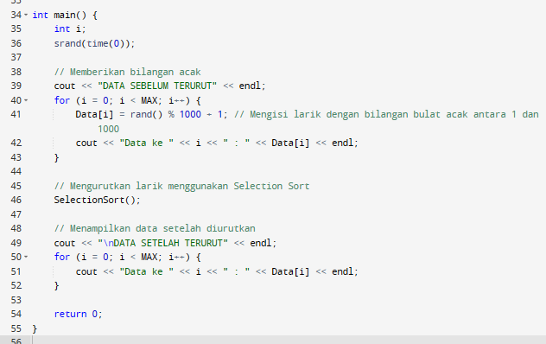

Hasil Output:

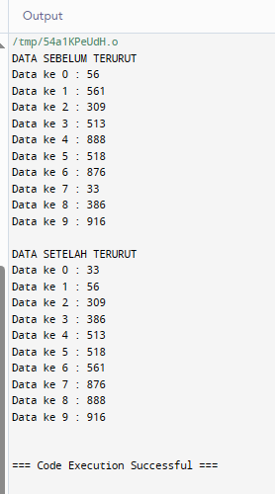

**Latihan :**

1. Tambahkan kode program untuk menampilkan perubahan setiap iterasi dari proses pengurutan dengan penyisipan langsung, penyisipan biner dan seleksi.

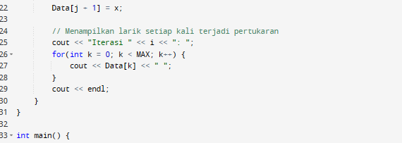

untuk menampilkan perubahan setiap iterasi dari proses pengurutan dalam penyisipan akan diberi kode ini yang akan menampilkan setiap iterasi yang terjadi.

1. Tambahkan kode program untuk menghitung banyaknya perbandingan dan pergeseran pada algoritma pengurutan penyisipan langsung, penyisipan biner dan seleksi.

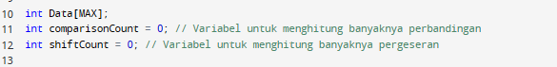

untuk menghitung berapa banyak perbandingan dan pergeseran maka pertama perlu mendeklarasi sebuah variabel untuk menghitung tersebut.

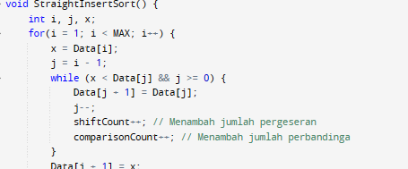

Kemudian menambahkan isi dari variabel tersebut pada fungsi yang melakukan pengurutan.

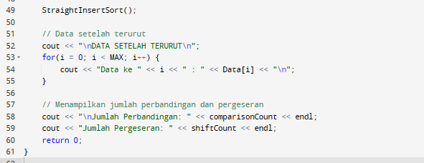  
Setelah itu tampilkan hasil variabel tersebut dengan cout pada int main.

1. Buatlah project baru untuk Latihan dan implementasikan pengurutan data Pegawai pada tugas pendahuluan dengan ketentuan :.

a. Metode pengurutan dapat dipilih.

b. Pengurutan dapat dipilih secara urut naik atau turun.

c. Pengurutan dapat dipilih berdasarkan NIP dan NAMA.

d. Gunakan struktur data array.

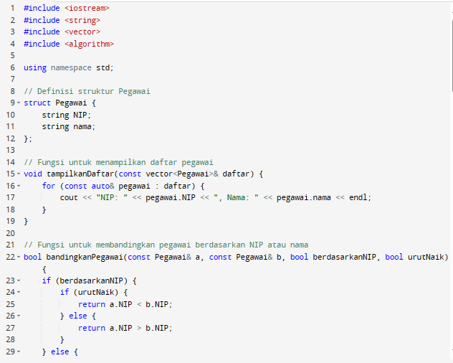

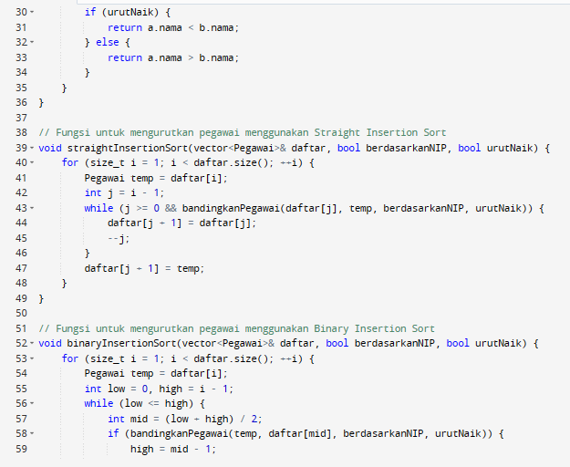

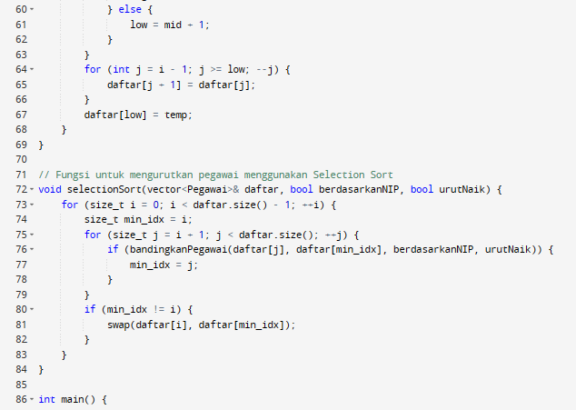

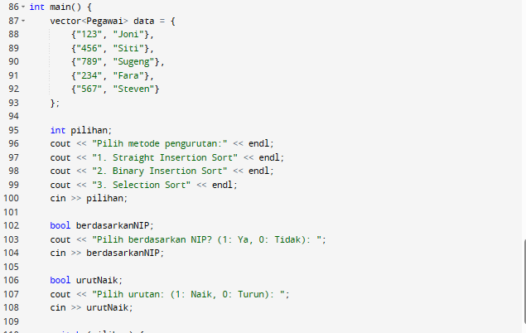

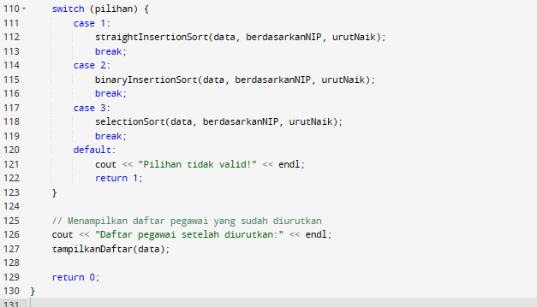

Hasil Output:

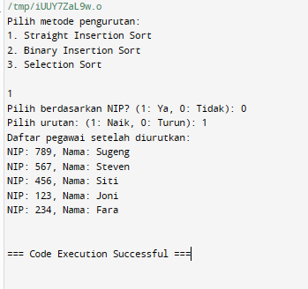

1. Berikan kesimpulan dari percobaan dan latihan yang telah Anda lakukan.

Algortima pada pengurutan Selection Sort dapat dikatakan kurang efeketif untuk digunakan pada data dengan skala yang lebih besar dibandingkan dengan pengurutan Straight Insertion Sort dan Binary Insertion Sort